

COURTIER ASSERMENTE – Olivier EVRARD
Tél : 02 99 202 202 – Fax : 02 99 202 200
BP 50 – 35404 ST-MALO Cédex – France

SAINT MALO, le 22/06/2011 $ 1,4412

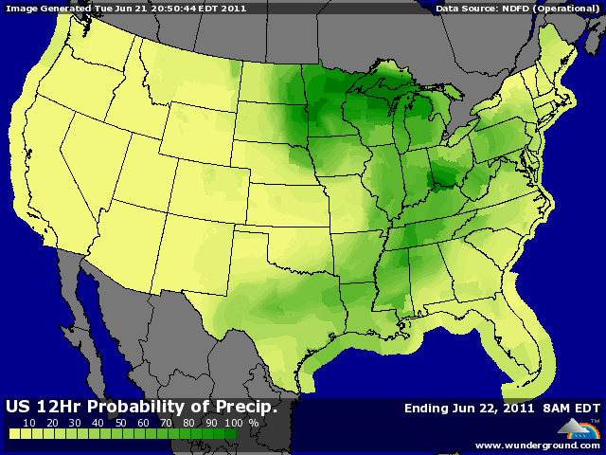

BLE : + ton positif général dans les marchés avec retour des acheteurs,
+ la reprise de l’euro avec une amélioration sur le dossier grec, l’orientation haussière des bourses, du pétrole et des matières premières en général ont porté tous les marchés,
+/- avec la baisse continue des cours depuis fin mai, les marchés sont survendus,
+/- avec cette baisse des prix et l’attrait du blé par rapport au maïs, la demande se reprend,
+/- le Canada devrait revoir ses surfaces à la baisse demain, à cause des pluies excessives lors des semis,
- l’avancée de la récolte aux US avec de meilleurs rendements qu’attendus, les bonnes conditions météo en Europe ainsi que le retour imminent de la Mer noire au marché limite le potentiel de reprise,

MAÏS : + mêmes éléments de hausse que pour le blé, avec en plus des prévisions météo MT qui annonce une forte hausse des températures sur la corn belt, préjudiciable à la pollinisation,
+ les fonds reviennent au achats après la forte baisse des derniers jours qui a suivi le top à 8$ le 10 juin. C’est surtout la NR qui en profite, avec la météo, l’AR passe au second plan malgré des stocks toujours très tendus,
+ les opérateurs semblent un peu rassurés au niveau du problème grec, ce qui se ressent au niveau du dollar et des bourses, même si rien n’est encore joué,
+ les consommateurs en profitent pour revenir aux achats (Japon, Corée), bénéficiant de la baisse récente des prix,

SOJA : + mêmes considérations météo que pour le maïs et même impact de la diminution momentanée des inquiétudes sur la Grèce (dollar, bourses, pétrole…),
+ comme en céréales, le marché restait légèrement survendu après la baisse récente,
+ reprise du palm et donc soutien à l’huile et à la graine,
+ Stat Can devrait réduire les surfaces de canola demain, à cause de mauvaises conditions de semis, ce qui, compte de réductions probables également en Europe de l’ouest, apporte encore plus de soutien au soja,
+/- pas de surprise dans le crop progress avec des opérateurs dans l’attente de la fin des semis avant le rapport du 30 juin,

A SUIVRE : le yoyo de l’euro face aux tergiversations européennes pour apporter une solution fiable et durable au problème grec alors que le nouveau gouvernement à obtenu le vote de confiance cette nuit. La suite au prochain épisode !!!

